广播注册就两种，一种是动态注册，一种是静态注册。（一般找关键字，去Intent里面找）

动态注册：

首先要拦截器，然后广播接收器，最后是注册。

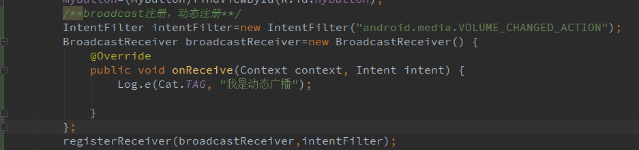

静态注册:

新建一个receiver，继承BroadcasrRecevier,然后在AndroidManifest.xml中增加<receiver>标签

